# Kolokvijum

Na Slici 1. je prikazan graf G koji je potrebno da se generiše. Nakon što se generiše graf potrebno je da mu se doda dva proizvoljna čvora i četiri proizvoljne grane, tako da graf bude povezan. Potrebno je dodati tri atributa sa vrednostima proizvoljnim granama. Atributi sa vrednostima su sledeći: fakultet:Tehnički, smer:Informacione tehnologije, godina:3.

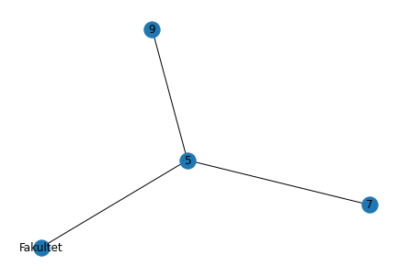

Slika 1. Graf G koji treba da se generiše

1. Zadatak

Potrebno je pronaći:

1. listu susedstva za čvor Fakultet bez atributa,
2. listu susedstva sa atributima,
3. stepen čvora Fakultet,
4. simetričnu matricu susedstva,
5. najkraći put sa početnim čvorom Fakultet, ciljni čvor 9,
6. najkraća dužina putanje sa početnim čvorom Fakultet, ciljni čvor 7,
7. broj čvorova,
8. broj grana,
9. pretraga u dubinu sa početnim čvorom Fakultet.

Prilikom generisanja grafa G, potrebno je definisati:

1. pozicije – spring_layout,
2. čvorovi treba da budu zelene boje,
3. veličina čvora 2000,
4. boja fonta bela,
5. veličina fonta 10,
6. tip fonta Verdana.
7. Zadatak

Potrebno je definisati:

1. težine svakoj grani – 11, 13, 25, 47, 20, 28, 71.
2. sve karakteristike za crtanje su iste,
3. veličina fonta težina je 11.

Potrebno je pronaći:

1. čvorove i grane,
2. najkraći put sa težinom, početni čvor Fakultet, ciljni čvor 5,
3. najkraći put bez težine, početni čvor Fakultet, ciljni čvor 7,
4. najkraću dužina putanje, početni čvor Fakultet, ciljni čvor 9.